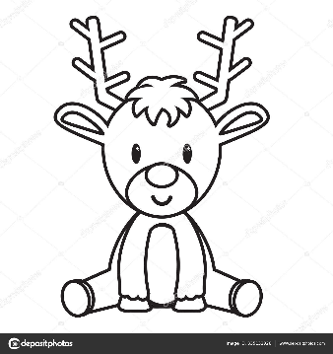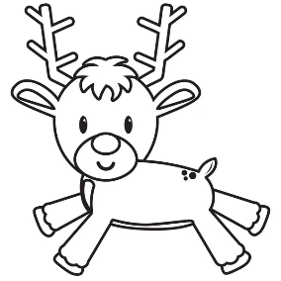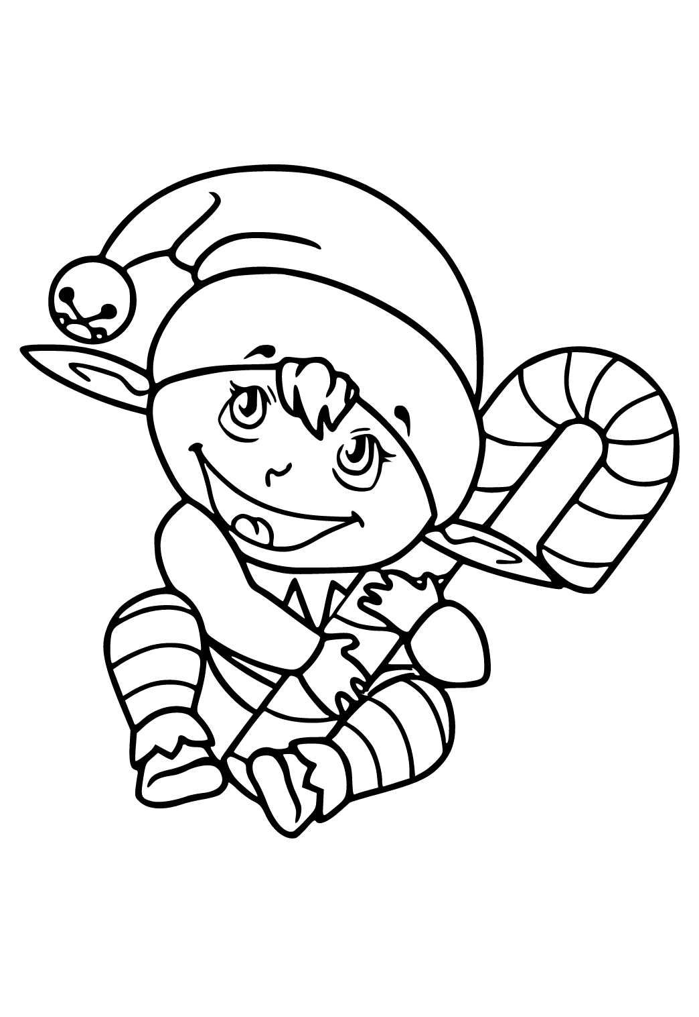

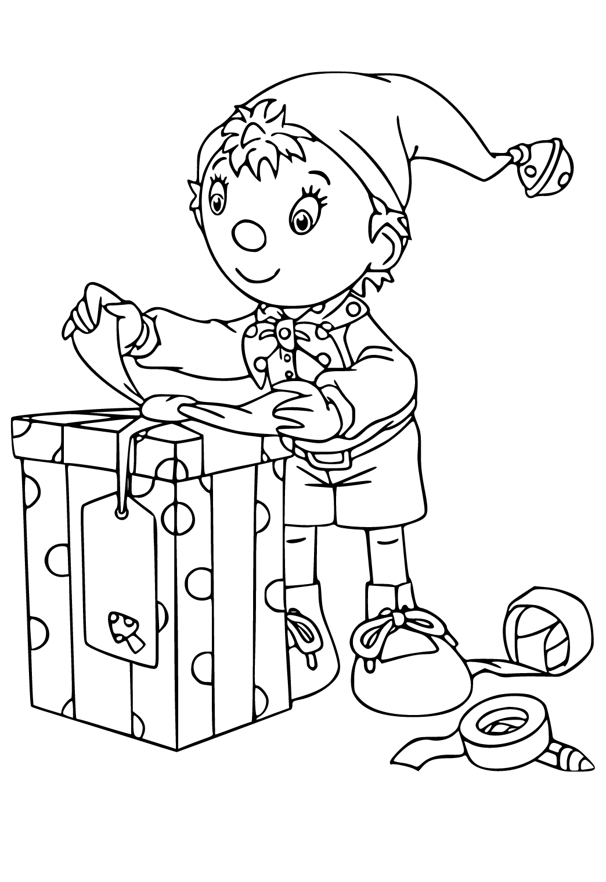**Mikulásgyár feladat**

A Mikulás ajándékkészítő üzemében időnként összekeverednek a dolgok, a manók ügyetlenkednek a nyilvántartás körül. Segíts nekik, hogy meg tudják oldani a problémájukat!

Írj egy grafikus programot mely a gyerekek kívánságai és a legyártott ajándékok között segít rendet tenni, segít az ajándékokat és a gyerekeket párba tenni.

1. A programba be lehessen írni a gyerekek nevét, és kívánságait (maximum 8 kívánság)
2. 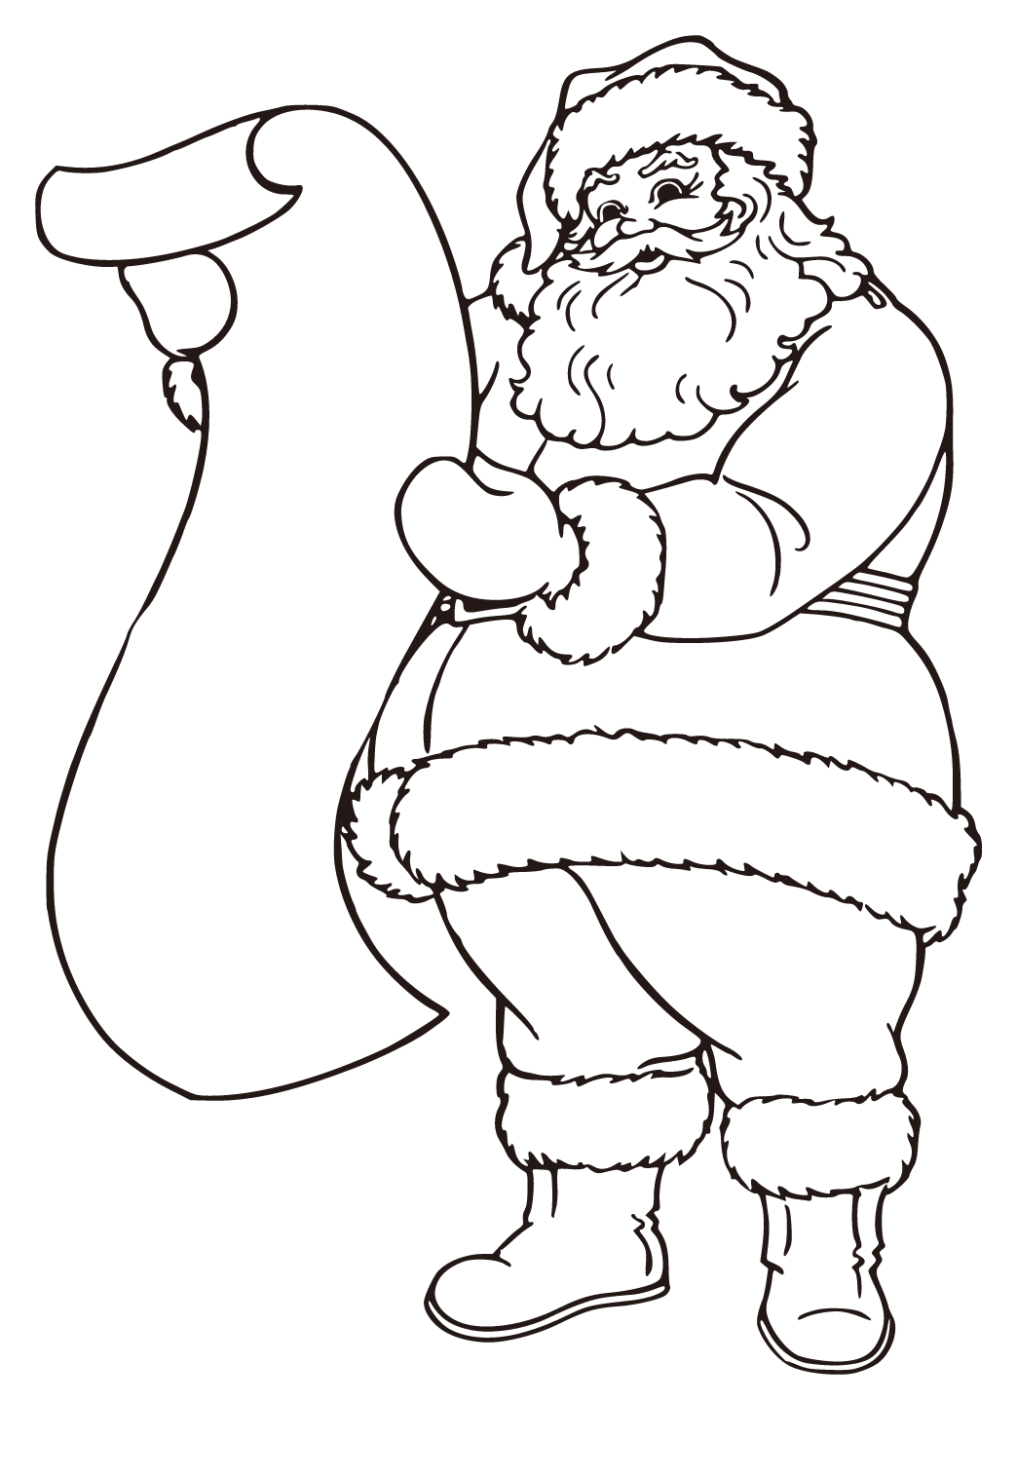A programba lehessen tárolni az elkészült ajándékok nevét és azt, hogy mennyi van kész belőlük
3. A program meg tudja mondani, hogy mindenkinek jut-e már legalább egy-egy ajándék, párosítsa össze a gyerekeket az ajándékokkal
4. A program tudjon fájlból is adatokat beolvasni
5. A program tudja képernyőre írni, de kívánságra fájlba is, hogy ki mit kap (mindenki csak egy-egy ajándékot)
6. Teszteld a programot, a teszteléseid eredményét írd ki fájlban, örökítsd meg képernyőképen!

A mikulásgyárban kiírták fájlba a gyerekek kívánságait, és egy másik fájlba az elkészült ajándékokat. De az elkészült ajándékok listájából kétféle sikeredet!?!? Nem biztosak abban, hogy melyik lista az eredeti, melyik van párban a gyerekek kívánságai alapján elkészült ajándékokkal. A gyártás nem rontották el. A program tesztelése közben segíts nekik megoldani ezt a dilemmát! (kimitszeretne.csv, mivanlegyártva1.csv, mivanlegyártva2.csv). Lehet, hogy mind a két „mivanlegyártva” lista jó leenne?

